Informacje podstawowe auta
Marka: | Citroen | Model: | C5 | Rocznik: | 2008
Nadwozie: | sedan | Pojemność: | 1997 | Moc KM/kW | 140/103
Przebieg: | 208064 | Rodzaj paliwa: | Benzyna | Skrzynia biegów: | 5



 | Informacje dodatkowe auta
 | Numer identyfikacyjny pojazdu (VIN): |  |  |  |  |  |  |  |  |  |  |  | VF7RDRFJC54024924
 | Układ silnika oraz ilość cylindrów |  |  |  |  |  |  |  |  |  |  |  | R 4
 | Rodzaj napędu |  |  |  |  |  |  |  |  |  |  |  | Przód
 | Data ostatniego przeglądu technicznego |  |  |  |  |  |  |  |  |  |  |  | 2.11.2017
 | Data ważności ubezpieczenia
 | Data pierwszej rejestracji |  |  |  |  |  |  |  |  |  |  |  | 12.06.2008
 | Data pierwszej rejestracji w Polsce |  |  |  |  |  |  |  |  |  |  |  | 22.10.2013
 | Kraj pochodzenia |  |  |  |  |  |  |  |  |  |  |  | Niemcy
Ocena zewnętrzna pojazdu
Pomiary lakieru i szczelin pomiędzy elementami karoserii
 |  |  |  | 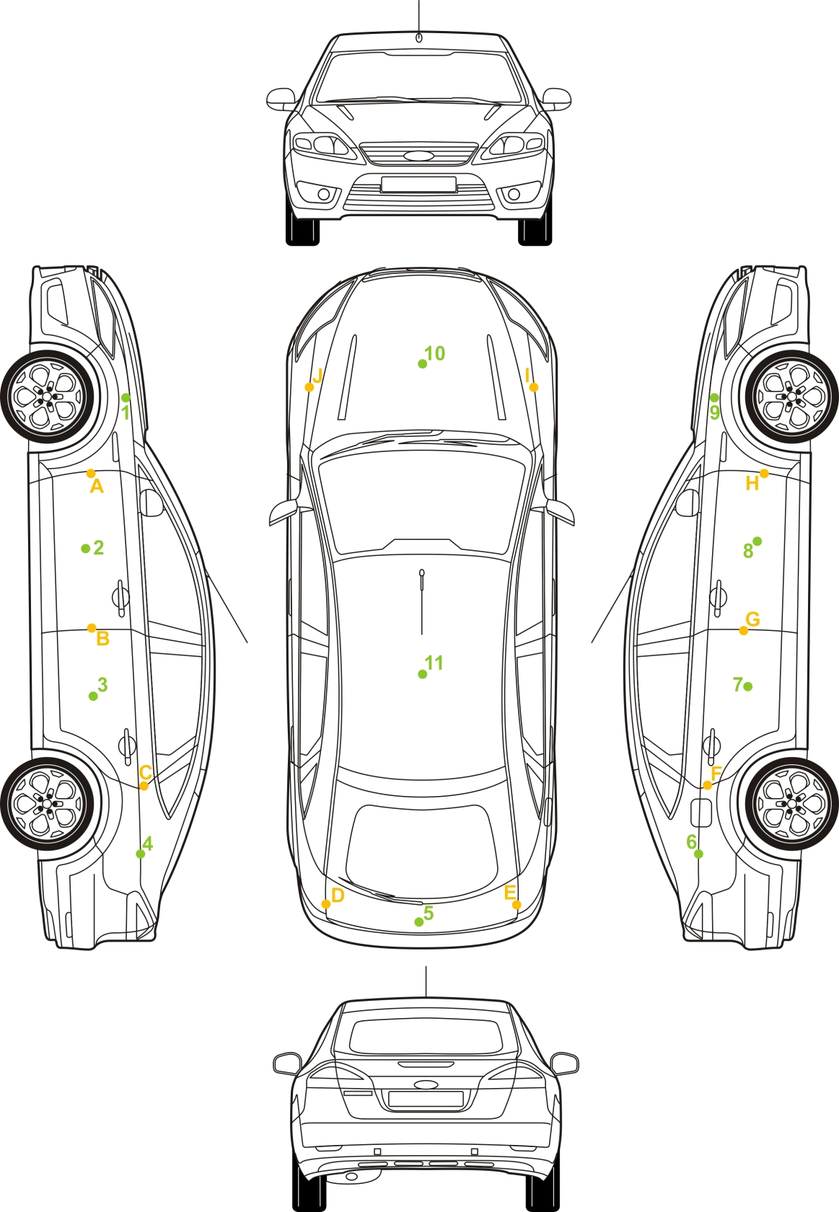
Pomiary lakieru
 | Wartość zmierzona
Lp. | min [µm] |  | max [µm]
1 | 60 |  | 90
2 | 90 |  | 110
3 | 80 |  | 110
4 | 80 |  | 100
5 | 60 |  | 100
6 | 60 |  | 80
7 | 120 |  | 440
8 | 120 |  | 490
9 | 30 |  | 40
10 | 100 |  | 240
11 | 50 |  | 80
Wnioski po wykonanych badaniach lakieru
Lakier był brudny co jest uwidocznione na zdjęciach utrudniło to dokładne zbadanie powierzchni lakierowanych. Lakier posiada rysy w okolicach narożników zderzaków drzwi lewych przód i tył, oraz drobne rysy na klapie bagażnika, lewym przednim nadkolu i masce. Na masce widoczne przy logo drobne ślady korozji. Powłoka lakiernicza na prawej części samochodu ma zawyżoną wartość wskazuje to na malowanie maski oraz prawych drzwi tył oraz przód. Na tylnym zderzaku widać deformacje spowodowane lekkim uderzeniem (widoczne na zdjęciach).
 |  | Szyby
 |  |  |  |  |  | Producent |  |  |  |  |  | Nr fabryczny |  |  | Data produkcji
 |  | Przód |  |  |  | Saint Globain |  |  |  |  |  | 43R000996 |  |  | 2008
 |  | P. przednie drzwi |  |  |  | Saint Globain |  |  |  |  |  | 43R000929 |  |  | 2008
 |  | P. tylne drzwi |  |  |  | Saint Globain |  |  |  |  |  | 43R000929 |  |  | 2008
 |  | P. tył trójkąt/drzwi |  |  |  | Saint Globain |  |  |  |  |  | 43R000479 |  |  | 2008
 |  | Tył |  |  |  | Saint Globain |  |  |  |  |  | 43R005013 |  |  | 2008
 |  | L. tylne drzwi |  |  |  | Saint Globain |  |  |  |  |  | 43R000929 |  |  | 2008
 |  | L. przednie drzwi |  |  |  | Saint Globain |  |  |  |  |  | 43R000929 |  |  | 2008
 |  | L. tył trójkąt/drzwi |  |  |  | Saint Globain |  |  |  |  |  | 43R000479 |  |  | 2008
 |  | Wnioski po oględzinach szyb
 |  | Wszystkie szyby oryginalne co dobrze świadczy o historii samochodu. Delikatne rysy widoczne na szybie czołowej powstałe na wskutek normalnej eksploatacji.
 |  | Światła
 |  | Producent lamp przednich |  |  | -----
 |  | Typ |  |  | Stan
 |  | Mijania |  |  | Ok
 |  | Kierunkowskazy |  |  | Ok
 |  | Stopu |  |  | Ok
 |  | Długie |  |  | Ok
 |  | Postojowe |  |  | Ok
 |  | Przeciwmgłowe |  |  | Ok
 |  | Cofania |  |  | Ok
 |  | Awaryjne |  |  | Ok
 |  | Wnioski po oględzinach świateł
Wszystkie światłą sprawne bez zastrzeżeń.
Światło przeciwmgielne przednie prawe paruje (nieszczelne)
 |  | Opony/Felgi
 |  |  |  |  |  |  |  | L. Przód |  |  | L. Tył |  |  | P. Przód |  | P. Tył
 |  | Typ |  |  |  |  |  | Letnie |  |  | Letnie |  |  | Letnie |  | Letnie
 |  | Producent |  |  |  |  |  | Apollo |  |  | Vredestein |  |  | Apollo |  | Vredestein
 |  | Nazwa handlowa |  |  |  |  |  | Aspire |  |  | Ultra |  |  | Aspire |  | Ultra
 |  | Indeks prędkości i nośności
 |  | Kod daty produkcji |  |  |  |  |  | 48/16 |  |  | 10/14 |  |  | 48/16 |  | brak
 |  | Rozmiar opony |  |  |  |  |  | 255/55/17 |  |  | 255/55/17 |  |  | 255/55/17 |  | 255/55/17
 |  | Felga (Stalowa/Stopowa) |  |  |  |  |  | Stopowa |  |  | Stopowa |  |  | Stopowa |  | Stopowa
 |  | Stan felgi |  |  |  |  |  | OK |  |  | Lekkie zarysowanie |  |  | OK |  | Lekkie zarysowanie
 |  | Stan bieżnik str. wew. |  |  |  |  |  | 4,0 |  |  | 5,45 |  |  | 4,35 |  | 5,45
 |  | Stan bieżnik środek |  |  |  |  |  | 5,4 |  |  | 4,7 |  |  | 4,3 |  | 5,2
 |  | Stan bieżnik str. zew. |  |  |  |  |  | 3,7 |  |  | 4,0 |  |  | 3,5 |  | 3,7
 |  | Wnioski po oględzinach opon i felg
Normalnie ślady użytkowania widoczne na felgach delikatne obtarcia felg tylnych prawej i lewej.
Bieżnik opon zużyty w 50% stan opon dobry.

 |  | Komora silnika
 |  |  |  |  |  |  | Stan |  |  | Komentarz
 |  | Wew. stan maski i maty wygłuszającej |  |  |  |  | Nie ok |  |  | Mata zdeformowana miejscami rozdarta
 |  | Ślady odkręcania śrub mocujących |  |  |  |  | OK
 |  | Producent oleju |  |  |  |  |  |  |  | Total
 |  | Gatunek oleju |  |  |  |  |  |  |  | Syntetyczny 5w40
 |  | Data wymiany |  |  |  |  | zawieszki |  |  | 18.05.2017
 |  | Poziom oleju |  |  |  |  | nie ok |  |  | Widoczny stan na bagnecie poniżej minimum
 |  | Kolor oleju |  |  |  |  | Ok |  |  | Kolor bursztynowy
 |  | Gatunek płynu chłodniczego |  |  |  |  |  |  |  | G12
 |  | Poziom płynu chłodniczego |  |  |  |  | Ok
 |  | Kolor płynu chłodniczego |  |  |  |  | Różowy
 |  | Wycieki |  |  |  |  | Występują |  |  | Delikatne widoczne na zdjęciu
 |  | Stan wizualny komory |  |  |  |  | Ok
 |  | Stan lakieru w komorze |  |  |  |  | Ok
 |  | Stan elementów konstrukcyjnych |  |  |  |  | Ok
 |  | Niepokojące dźwięki |  |  |  |  | brak
 |  | Wnioski po oględzinach komory silnika
NIEPOKOJACY POZIOM OLEJU SILNIKOWEGO !!! jazda z tak niskim poziomem może znacznie skrócić żywotność silnika poprzez przytarcie takich elementów jak panewki , cylindry, pierścienie tłokowe oraz wałki rozrządu.
Występują drobne wycieki płynu chłodniczego

Ocena wnętrza pojazdu.
Wyposażenie pojazdu
Rodzaj | Stan | komentarz
Tempomat | Ok
Skórzana tapicerka | brak
Radio/CD/dvd/pilot | Ok
Koło zapasowe | Ok
Autoalarm | brak
Światła reg. Elektrycznie | Ok
El. składane lusterka | Ok
Blokada skrzyni biegów | brak
Centralny zamek | Ok
Czujnik deszczu | Ok
Czujnik parkowania P/T | Ok
Światła przeciwmgłowe | Ok
Podgrzewane fotele | brak
El.reg. fotel kierowcy | brak
El.reg. fotel pasażera | brak
El. reg.lusterka | Ok
El. szyby przód | Ok
El. szyby tył | Ok
Hak | brak
Immobiliser | Ok
Ogrz. tylna szyba | Ok
Kier.wielofunkcyjna | Ok
Klimatyzacja | Ok
Komputer | Ok
Ksenony | brak
Nawigacja cd | Ok
Wsp. Kierownicy | Ok
Inne | Występują/ brak
Wnioski z oględzin wyposażenia pojazdu
Wszystko sprawne w dobrej kondycji

Stan elementów kokpitu
 |  | Stan | Komentarz
Plastiki |  | Nie ok | Porysowane uchwyty drzwi
Drewno |  | brak
Elementy metalowe |  | brak
Wnioski z oględzin kokpitu
Widoczne wytarcie gałki zmiany biegów oraz powłoki antyrefleksyjnej na ekranie komputera pokładowego
Stan elementów tapicerki
Wizualna ocena zużycia | Dostateczna
Czy w aucie było palone | NIE
rodzaj wady: | Stan |  |  | komentarz
Pęknięcia | brak
Przypalenia | brak
Zabrudzenia | występują
Przetarcia | brak
Wnioski z oględzin tapicerki
W samochodzie nie było palone, tapicerka zabrudzona widać ze kierowca jadł podczas jazdy i rozlewał na fotele napoje świadczą o tym liczne plamy powstałe na tapicerce i uchwytach na kubki.
Na wewnętrznych uchwytach drzwi widać przetarcia i zadrapana
Całe wnętrze nadaje sie do prania

Jazda próbna
 | Sprawdzono | Stan | Komentarz
Odpalanie na zimnym silniku: | Tak | Ok
Odpalanie na ciepłym silniku: | Tak | Ok
Czy gasną kontrolki po odpaleniu | Tak | Ok
Dymienie z rury(kolor) | Nie | Ok
Przyspieszanie: | Tak | Ok | Nie wkręcałem silnika na bardzo wysokie obroty (brak oleju)
Hamowanie: | Tak | Ok
Skrzynia biegów | Tak | Ok
Tempomat | Tak | Ok
Zawieszenie | Tak | Ok
Jazda na wprost | Tak/ | Ok
Hamulec ręczny | Tak | Ok
Luz na kierownicy | Nie | Ok
Układ wydechowy | Tak | Ok
Instalacja gazowa | brak
Wnioski z jazdy próbnej
Samochodu zachowuje sie bardzo dobrze selektywnie wybiera nierówności, po puszczeniu kierownicy jedzie na wprost. Hamulce bardzo dobrze sie sprawują ładnie i płynnie hamują Auto dobrze przyspiesza jak na swoja moc testowałem do 3000 tyś obrotów podczas jazdy nie zapaliła sie kontrolka o niskim stanie oleju

Komputer diagnostyczny
Przebieg auta odczytany z komputera:
Kod błedu | Znacznie | Komentarz
Wnioski po sprawdzeniu komputerem diagnostycznym
Przeskanowano całe auto i wszystkie systemy.
Brak błędów w sterownikach

Historia napraw
Przebieg | Data | Naprawiany/wymieniany element: | Miejsce naprawy
 |  | Brak informacji
PODSUMOWANIE
Prawdopodobne naprawy jakie trzeba wykonać
Do wymiany kompletny rozrząd olej oraz filtry
Naprawić bądź wymienić reflektor przeciwmgielny prawy przód
Analiza przebiegów na podstawie dokumentacji pojazdu i zawieszek.
Przebieg wygląda realnie biorąc pod uwagę wiek i zużycie elementów w samochodzie
Wnioski z rozmowy ze sprzedającym
Sympatyczny człowiek zdaje sobie sprawę że samochód nie jest idealny.
Jest właścicielem od 5 lat widać ze samochód nie był przygotowany do sprzedaży

Czy auto jest warte zakupu i dlaczego/ Czy ekspert kupiłby to auto?
NIE
O ile tanim kosztem można wyprać tapicerkę i pozbyć sie drobnych rys to jazda na dłuższą metę bez oleju możne znacznie odbić sie na silniku i jego sprawności co może doprowadzić do poważnej naprawy silnika. Kupując ten samochód trzeba być tego w pełni świadomym i nie można tego bagatelizować

